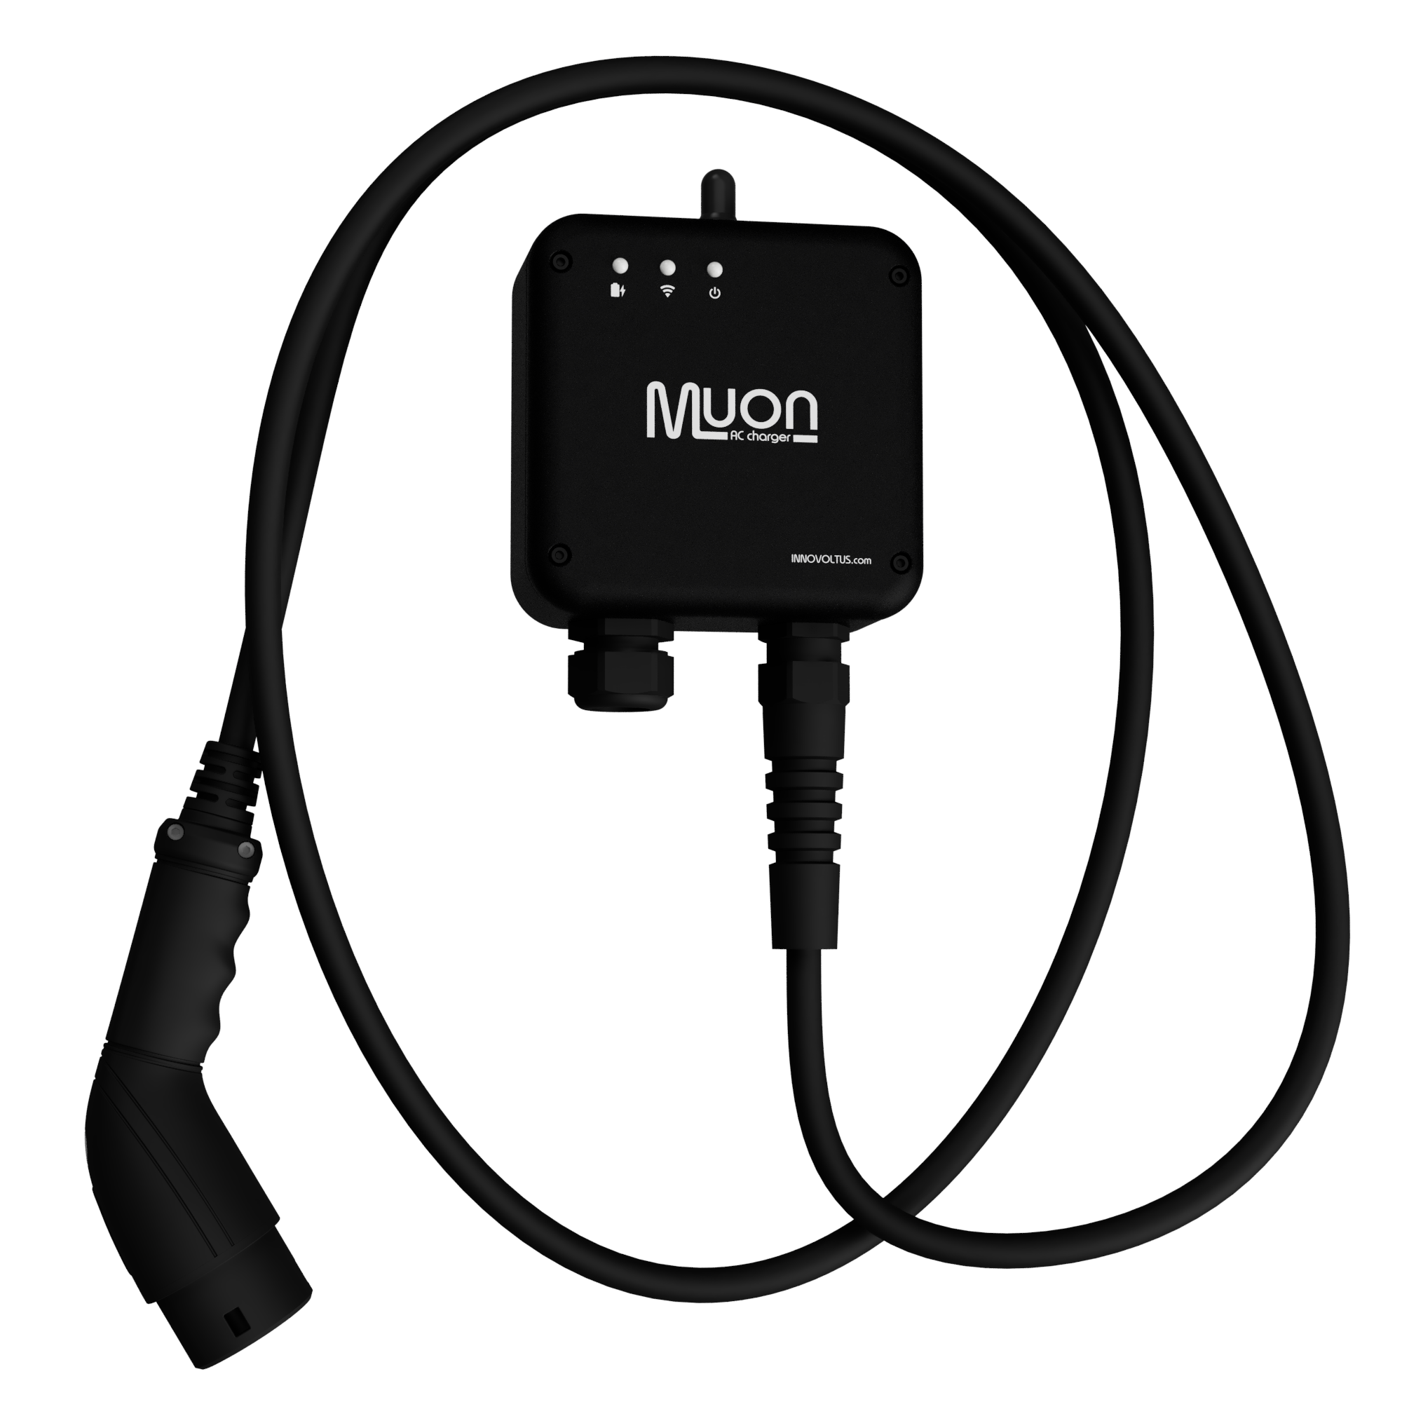


Muon
De Muon laadpaal is een compacte AC laadinrichting in een robuuste aluminium behuizing. De laadpaal is IP54 en kan dus buiten geïnstalleerd worden. De laadpaal heeft een vaste laadkabel met plug type 2, zodat je de EV onmiddellijk kan inpluggen. De Muon is een slimme laadoplossing die aangestuurd wordt door de Jullix, het innovoltus energiebeheersysteem. Via dit Jullix EMS zal de laadpaal, rekening houdend met de wensen van de gebruiker het elektrische voertuig op de meest efficiënte manier opladen. Er wordt hierbij ook rekening gehouden met de andere componenten van het Jullix EMS. Zo zal er voor gezorgd worden dan de thuisbatterij niet gebruikt wordt om het elektrische voertuig te laden. Immers de thuisbatterij is meestal niet in verhouding tot de batterij van de EV. De thuisbatterij dient bijvoorbeeld om het piekverbruik in toom te houden. Indien gewenst zal de laadpaal zelf gebruikt het piekverbruik beperken door het laadvermogen te regelen. De bediening van de laadpaal gebeurt via de gratis app die bij het Jullix EMS hoort.

